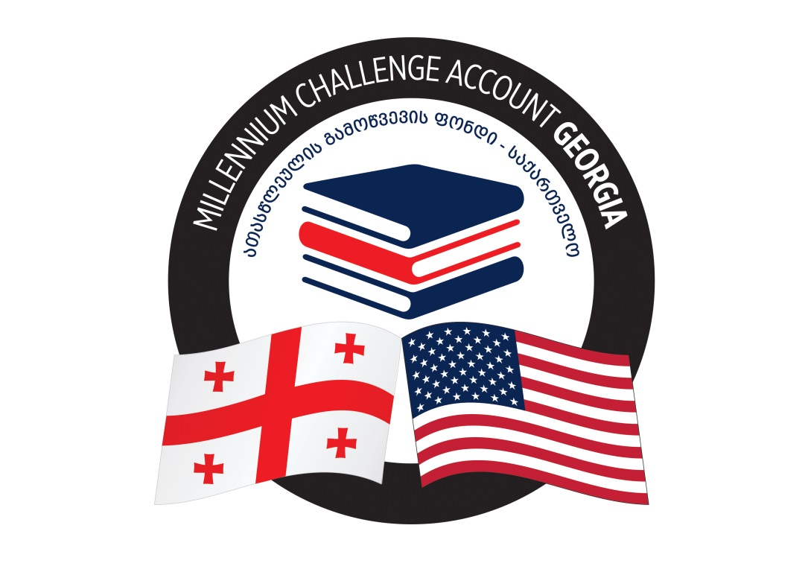 | 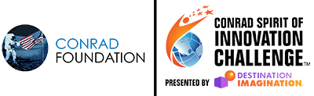

თბილისი, საქართველო | 2014 წლის 24 სექტემბერი

ათასწლეულის გამოწვევის ფონდი - საქართველო საშუალო სკოლის მოსწავლეებისთვის
ათასწლეულის ინოვაციის კონკურსს აცხადებს

ათასწლეულის გამოწვევის ფონდი - საქართველო აცხადებს ათასწლეულის ინოვაციის კონკურსს საშუალო სკოლის მოსწავლეებისთვის. კონკურსი ხორციელდება აშშ-ის საელჩოს ფინანსური მხარდაჭერით და განათლებისა და მეცნიერების სამინისტროსთან, აშშ-ის კონრადის ფონდთან და აშშ-ის მშვიდობის კორპუსთან თანამშრომლობით.

ათასწლეულის გამოწვევის ფონდი - საქართველოს ათასწლეულის ინოვაციის კონკურსის მიზანია, ეროვნული კონკურსის საშუალებით გამოავლინოს საშუალო სკოლის მოსწავლეებისგან შემდგარი სამი საუკეთესო გუნდი, საქართველოს მასშტაბით, რომლებიც წარმოადგენენ პროექტებს ინოვაციებისა და საბუნებისმეტყველო მეცნიერებების დარგში. პროექტში მონაწილე მოსწავლე დაბადებული უნდა იყოს 1996 წლის 2 აპრილიდან - 2002 წლის 1 აპრილის ჩათვლით.

პირველ ადგილზე გასული გუნდი მონაწილეობას მიიღებს კონრადის ფონდის (The Conrad Foundation) მიერ ორგანიზებულ ყოველწლიურ სამიტზე (Annual Innovation Summit), რომელიც გაიმართება 2015 წლის აპრილში, აშშ–ში. მეორე და მესამე ადგილზე გასულ გუნდებს გადაეცემათ პრიზები, ხოლო პროექტში ჩართულ ყველა გუნდს გადაეცემა კონკურსში მონაწილეობის მიღების დამადასტურებელი სერტიფიკატი.

ათასწლეულის ინოვაციის კონკურსი ემსახურება ახალგაზრდებში ინოვაციური იდეებისა და პროექტების განხორციელების წახალისებას საბუნებისმეტყველო მეცნიერებებისა და ტექნოლოგიების სფეროში, რაც გაზრდის მათ მოტივაციას აღნიშნულ დისციპლინებში და ხელს შეუწყობს ქვეყანაში ინოვაციებისა და ტექნოლოგიების სფეროში ახალ მიღწევებს. პროექტის ერთ-ერთი მიზანია კონკურსში გამარჯვებულების დაკავშირება წარმატებულ საერთაშორისო მეცნიერებთან, კერძო სექტორთან, რაც დაეხმარებათ მათ სამომავლო პარტნიორობის დამყარებაში, გამოცდილებისა და ცოდნის მიღებაში.

კონკურსის შესახებ
კონკურსი ოთხი ეტაპისგან შედგება:
პირველი ეტაპი: პროგრამის გამოცხადება და ნახევარფინალისტების შერჩევა
– აპლიკაციის შემოტანის ბოლო ვადაა 2014 წლის 17 ოქტომბერი;
– აპლიკაციების გადარჩევა მოხდება შესარჩევი კომისიის მიერ 17 -30 ოქტომბრის პერიოდში. შეირჩევა ნახევარფინალისტი გუნდები (მაქსიმუმ 10 გუნდი);
– ნახევარფინალისტი გუნდების ინფორმირება მოხდება ოქტომბრის ბოლოსთვის.
მეორე ეტაპი: ფინალისტი გუნდების შერჩევა
– გასაუბრებები ნახევარფინალისტებთან იგეგმება 10 – 14 ნოემბერს (გუნდებს აქვთ ორი კვირა, რომ მოემზადონ გასაუბრებისათვის). გასაუბრებას ჩაატარებენ შესარჩევი კომისიის წევრები;
– ფინალისტი გუნდების გამოვლენა/ინფორმირება მოხდება ნოემბერის ბოლოს. შედეგად შერჩეული იქნება, დაახლოებით, მინიმუმ 6 და მაქსიმუმ 10 გუნდი საქართველოს მასშტაბით;
- ფინალისტ გუნდებს ათასწლეულის გამოწვევის ფონდი - საქართველო გაუწევს როგორც პროფესიულ, ასევე ფინანსურ დახმარებას, რათა მათ შეძლონ საკონკურსო პროექტის დახვეწა/დასრულება. გუნდთან იმუშავებს მენტორი (იმ კონკრეტული დარგის სპეციალისტი, რასაც გუნდის გამოგონება ეხება). გუნდები მიიღებენ მცირე გრანტს პროექტის განვითარებისათვის. თანხის გადაცემა გუნდებისთვის მოხდება დეკემბრის დასაწყისში. ფინალისტ გუნდებს ექნებათ 10 კვირა, რათა მოემზადონ ათასწლეულის ინოვაციის კონკურსის ფინალური ეტაპისათვის (25 ნოემბრიდან, 2014 – 3 თებერვლამდე, 2015);

- 3 თებერვალს თითოეულმა გუნდმა უნდა წარმოადგინოს ანგარიში (პროგრამული და ფინანსური) საკონკურსო პროდუქტის დასრულებასთან დაკავშირებით.
მესამე ეტაპი: ათასწლეულის ინოვაციის კონკურსის დასკვნითი ნაწილი
- სამეცნიერო კონკურსის ფინალური შეხვედრა მოეწყობა 2015 წლის 11 თებერვალს ქალაქ თბილისში. ფინალისტი გუნდები კონკურსზე წარმოადგენენ თავიანთ ნაშრომებს (პროექტებს).

- კონკურსში გამოვლენილი მეორე და მესამე ადგილზე გასული გუნდი დაჯილდოვდება პრიზებით, ხოლო პირველ ადგილზე გასული გუნდი დაესწრება კონრადის ფონდის ყოველწლიურ სამეცნიერო სამიტს აშშ-ში. ათასწლეულის გამოწვევის ფონდი - საქართველო უზრუნველყოფს გუნდის ფინანსურ და ლოჯისტიკურ მხარდაჭერას (ფონდი არ იღებს პასუხისმგებლობას გუნდების წევრების მიერ აშშ-ის ვიზის მიღების შესახებ).
მეოთხე ეტაპი: საქართველოს გუნდი მონაწილეობას მიიღებს კონრადის ფონდის ყოველწლიურ სამეცნიერო სამიტში
– პირველ ადგილზე გასული გუნდი გაემგზავრება აშშ–ში და დაესწრება კონრადის ფონდის სამეცნიერო სამიტს, რომელიც გაიმართება 2015 წლის აპრილში.
კონკურსში მონაწილეობის მიღების კრიტერიუმები
გამარჯვებული გუნდის შერჩევა ხდება შემდეგი ზოგადი კრიტერიუმების საფუძველზე:
- რამდენად ინოვაციურია პროექტი?
- რამდენად აქტუალურია ის პრობლემა, რომელსაც ემსახურება წარმოდგენილი პროექტი?
- რამდენად შესაბამისია პროექტი/ინოვაცია პრობლემის გადასაჭრელად?

აპლიკაციის ფორმა
ინფორმაცია გუნდის შესახებ:
გუნდის სახელი: (გუნდისთვის სახელის დარქმევა არ არის სავალდებულო)__________________________________
საკონტაქტო პირი: (გუნდის წევრი/ინსტრუქტორი) ______________________________________________
სახელი, გვარი
_____________________________________________________________ ________________________________________________________________________
ტელეფონის ნომერი ელ.ფოსტა
__________________________________ _______________________________________________________ ქალაქი/სოფელი რაიონი

სკოლა/სკოლები:
იმ შემთხვევაში თუ გუნდის წევრები სხვადასხვა სკოლების წარმომადგენლები არიან, მიუთითეთ ინფორმაცია თითოეული სკოლის შესახებ.
1._________________________________ ___________________________ _________________________ სკოლის დასახელება ქალაქი/სოფელი რაიონი
___________________________________ ___________________________ _________________________ მისამართი ტელ. ნომერი ელ.ფოსტა
___________________________________ ___________________________ _________________________ სკოლის დირექტორი (სახელი, გვარი) ტელ. ნომერი ელ.ფოსტა

2._________________________________ ___________________________ __________________________ სკოლის დასახელება ქალაქი/სოფელი რაიონი
___________________________________ ___________________________ _________________________ მისამართი ტელ. ნომერი ელ.ფოსტა
___________________________________ ___________________________ _________________________ სკოლის დირექტორი (სახელი, გვარი) ტელ. ნომერი ელ.ფოსტა

გუნდის წევრები:
(კონკურსში მონაწილეობის მისაღებად, გუნდის წევრების მინიმალური რაოდენობაა 2, მაქსიმალური - 5)
- ______________________________ ____________________ ________________________________
სახელი, გვარი დაბადების თარიღი სკოლა
___________________________________ _______________________________________________
ტელეფონის ნომერი ელ. ფოსტა

მოკლე ბიოგრაფია: (გთხოვთ მიუთითოთ ინფორმაცია ეროვნულ და საერთაშორისო ოლიმპიადებში, საგანმანათლებლო კონკურსებში, კონფერენციებში და სხვა პროექტებში მონაწილეობის შესახებ.)
_______________________________________________________________________________________________________________________________________________________________________________________________________________________________________________________________________________________________________________________________________________________________________________________________________________________________
- ______________________________ ____________________ ________________________________
სახელი, გვარი დაბადების თარიღი სკოლა
___________________________________ _______________________________________________
ტელეფონის ნომერი ელ. ფოსტა

მოკლე ბიოგრაფია: (გთხოვთ, მიუთითოთ ინფორმაცია ეროვნულ და საერთაშორისო ოლიმპიადებში, საგანმანათლებლო კონკურსებში, კონფერენციებში და პროექტებში მონაწილეობის შესახებ.)
_______________________________________________________________________________________________________________________________________________________________________________________________________________________________________________________________________________________________________________________________________________________________________________________________________________________________

- ______________________________ ____________________ ________________________________
სახელი, გვარი დაბადების თარიღი სკოლა
___________________________________ _______________________________________________
ტელეფონის ნომერი ელ. ფოსტა

მოკლე ბიოგრაფია: (გთხოვთ, მიუთითოთ ინფორმაცია ეროვნულ და საერთაშორისო ოლიმპიადებში, საგანმანათლებლო კონკურსებში, კონფერენციებში და სხვა პროექტებში მონაწილეობის შესახებ.)
_______________________________________________________________________________________________________________________________________________________________________________________________________________________________________________________________________________________________________________________________________________________________________________________________________________________________

- ______________________________ ____________________ ________________________________
სახელი, გვარი დაბადების თარიღი სკოლა
___________________________________ _______________________________________________
ტელეფონის ნომერი ელ. ფოსტა

მოკლე ბიოგრაფია: (გთხოვთ, მიუთითოთ ინფორმაცია ეროვნულ და საერთაშორისო ოლიმპიადებში, საგანმანათლებლო კონკურსებში, კონფერენციებში და სხვა პროექტებში მონაწილეობის შესახებ.)
_______________________________________________________________________________________________________________________________________________________________________________________________________________________________________________________________________________________________________________________________________________________________________________________________________________________________

- ______________________________ ____________________ ________________________________
სახელი, გვარი დაბადების თარიღი სკოლა
___________________________________ _______________________________________________
ტელეფონის ნომერი ელ. ფოსტა

მოკლე ბიოგრაფია: (გთხოვთ, მიუთითოთ ინფორმაცია ეროვნულ და საერთაშორისო ოლიმპიადებში, საგანმანათლებლო კონკურსებში, კონფერენციებში და სხვა პროექტებში მონაწილეობის შესახებ.)
_______________________________________________________________________________________________________________________________________________________________________________________________________________________________________________________________________________________________________________________________________________________________________________________________________________________________

ინსტრუქტორი (შესაძლოა იყოს მშობელი ან მასწავლებელი):
________________________________ __ _________________________ _____________________________
სახელი, გვარი დაბადების თარიღი სტატუსი (მშობელი/მასწავლებელი)

___________________________________ _______________________________________________
ტელეფონის ნომერი ელ. ფოსტა

მოკლე ბიოგრაფია: (განათლება, ეროვნულ/საერთაშორისო ოლიმპიადებში, კონკურსებში, კონფერენციებში, საგანმანათლებლო პროექტებში მონაწილეობის გამოცდილება; სამეცნიერო ხარისხი, ასეთის არსებობის შემთხვევაში.)
_______________________________________________________________________________________________________________________________________________________________________________________________________________________________________________________________________________________________________________________________________________________________________________________________________________________________
პროექტის აღწერა:
პროექტის სახელწოდება:

გთხოვთ, აირჩიოთ რომელ კატეგორიას მიეკუთვნება თქვენი პროექტი, არჩეული კატეგორია მონიშნეთ X-ით:
- კოსმოსი და ავიაცია
- კიბერ ტექნოლოგია და უსაფრთხოება
- გარემოს დაცვა/ენერგეტიკა
- ჯანდაცვა

რა არის პროექტის მიზანი? რა პრობლემის გადაჭრას ემსახურება პროექტი? (დაწერეთ 200 – 250 სიტყვა)

რატომ არის პროექტი ინოვაციური? რა სიახლეს გულისხმობს პროექტი? (დაწერეთ 100 – 150 სიტყვა)

დამატებითი ინფორმაცია პროექტის შესახებ: (დაწერეთ 50 – 100 სიტყვა)

პროექტის მენტორი:
[მენტორი არის კონკრეტული სფეროს ექსპერტი, რომელიც ეხმარება გუნდს პროექტის შემუშავებაში. პროექტში მონაწილე გუნდს შეუძლია მიუთითოს მისთვის სასურველი მენტორი, ვისთანაც სურს მუშაობა ან კონსულტაცია. პროექტის ჯგუფის მენტორთან დაკავშირების უზრუნველყოფა ასევე შეუძლია ათასწლეულის გამოწვევის ფონდი საქართველოს (MCA-Georgia-ს.)]

აპლიკაციის შემოტანის ბოლოს ვადაა: 17 ოქტომბერი, 2014

- პროექტში მონაწილეობის მისაღებად ინგლისური ენის ცოდნა სავალდებულო არ არის.
- გუნდების შერჩევა ხდება წარდგენილი პროექტების აქტუალურობის საფუძველზე.
- შევსებული აპლიკაცია უნდა გამოაგზავნოთ ელექტრონულ ფორმატში (MS. Word), ელ.ფოსტის მისამართზე: mia@mcageorgia.ge

